A Vossa Senhoria
Profa. Dra. XXXX
O Mestrado Acadêmico em Serviço Social, Trabalho e Questão Social - MASS da Universidade Estadual do Ceará - UECE convida V. Sra. para participar da XXX Aula Pública do semestre XXXXXX com o título XXXXXX. A referida aula, que está prevista para ocorrer no dia XXXXX, a partir das XXXXX, objetiva apresentar um dos eixos que compõem a linha de pesquisa XXXXXXXXX.
Considerando sua significativa experiência em pesquisas e notório conhecimento relacionados a esta temática, sua participação sem dúvidas trará grandes contribuições para esta aula.
Contando com vossa estimada colaboração, já agradecemos.
Solicitamos um carta-aceite do referido convite enviando para mass.cesa@uece.br.

Fortaleza, XXXX de XXXXX de 20XXXX.

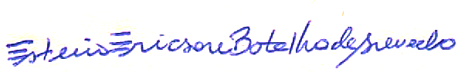
Prof. Dr ESTENIO ERICSON BOTELHO DE AZEVEDO
Coordenador do Mestrado Acadêmico em Serviço Social,
Trabalho e Questão Social.

